

**每日市场报告**

**2024年8月9日** 

 **市场综述**

周四美国三大股指全线收涨，道指涨1.76%报39446.49点，标普500指数涨2.3%报5319.31点，创2022年11月以来最大单日涨幅，纳指涨2.87%报16660.02点。美元指数涨0.04%报103.22，非美货币多数下跌，离岸人民币对美元跌114个基点报7.1848。国际油价全线上涨，美油9月合约涨1.14%，报76.09美元/桶。布油10月合约涨0.89%，报79.03美元/桶。COMEX黄金期货涨1.44%报2467.4美元/盎司，COMEX白银期货涨2.53%报27.625美元/盎司。LME期铜涨0.67%报8809美元/吨。ICE10月原糖期货合约收涨2.4%报18.57美分/磅，ICE12月期棉期货合约收跌0.72%报67.24美分/磅。

图表1：全球主要股指涨跌幅（%）

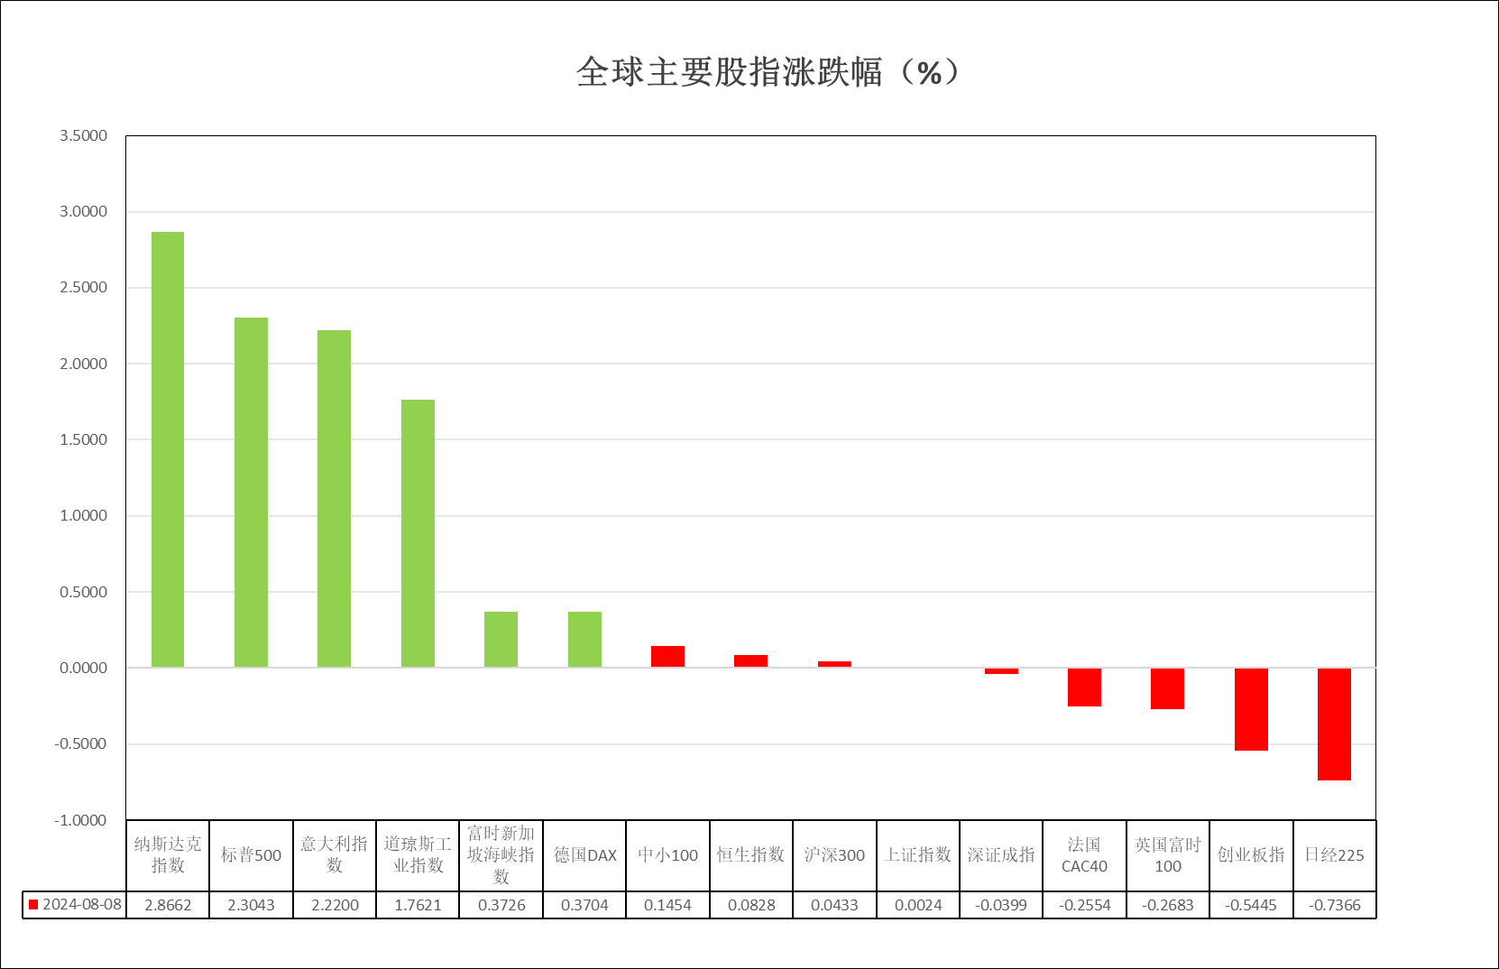

资料来源：公开资料整理、瑞达国际

 **消息回顾**

【美国上周初请失业金人数下降1.7万至23.3万人，创一年来最大降幅，显示就业市场有所回暖。当周续请失业救济人数上升至187.5万人，再创2021年11月以来新高。】

【据房地美，美国上周30年期固定利率抵押贷款的平均利率为6.47%，为2023年5月以来最低水平，低于上周的6.73%。】

【日本央行发布7月31日政策会议的意见摘要显示，官员们预计货币政策将继续宽松，而且表示即使加息，也并不认为这次举措足以扰乱全球市场。当月的会议上，日本央行宣布加息15个基点。】

【日本财务省报告显示，尽管货物贸易、服务贸易双双逆差，但受益海外投资收益大幅增加，日本上半年经常项目顺差同比大增59.2%，达到12.68万亿日元。上半年海外投资收益高达19.2万亿日元。】

【中国7月CPI同比涨0.5%，预期涨0.3%。中国7月PPI同比下降0.8%，降幅与上月相同。】

【周四集运指数（欧线）期货遭遇重挫，主力2412合约收报2754.9点，下跌15.03%，日线四连跌。若以此轮行情调整的起点7月4日高点4763.6点计算，集运指数（欧线）期货主力合约至今累计跌幅达42.18%。】

 **今日关注**

|  |  |  |
| --- | --- | --- |
| 时间 | | 数据/事件 |
| 2024/8/9 | 09:30 | 中国7月CPI、CPI |
| 2024/8/9 | 14:00 | 德国7月CPI |
| 2024/8/9 | 20:30 | 加拿大7月失业率 |

**观点汇总**



**美元指数**

截至周五，美元指数涨0.28%报103.18，非美货币多数下跌，欧元兑美元跌0.08%报1.0923，英镑兑美元跌0.04%报1.2690，澳元兑美元持平0%报0.6519，美元兑日元涨1.62%报146.68。

周四，美国每周初请失业金人数下降幅度超过预期，重燃市场对美国经济不会面临迫在眉睫的衰退的希望。此外，30年期债券拍卖需求低迷，进一步推动了收益率的上升。美国每周初请失业金人数减少了17,000人，降至233,000人，显示劳动力市场强于预期的240,000人。每周持续申领失业金人数增加了6,000人，达到187.5万人，为三年半以来的最高水平，符合预期。美联储票委巴尔金表示美联储有时间来判断经济是否正在正常化，并没有对美联储即将到来的宽松周期的节奏或幅度提供太多指导意见。

非美国家货币方面，欧元受美元走强影响下跌。此外，周四欧洲天然气价格跃升至八个月高点，可能对欧元区经济前景构成压力，这对欧元不利。同样，日元由于美国国债收益率上升而造成日美利差扩大止涨转跌。此外，昨日公布的7月31日日本央行会议的意见摘要显示官员们预计即使在加息后，货币政策仍将保持宽松。这表明他们不认为此次加息会对全球金融市场造成重大影响，对日元也不利。

美国初请失业金数据的表现带来了积极的信号，美国国债收益率持续上升，表明市场已经趋于平稳，为美元提供了额外支撑。

图表2：美元指数走势图

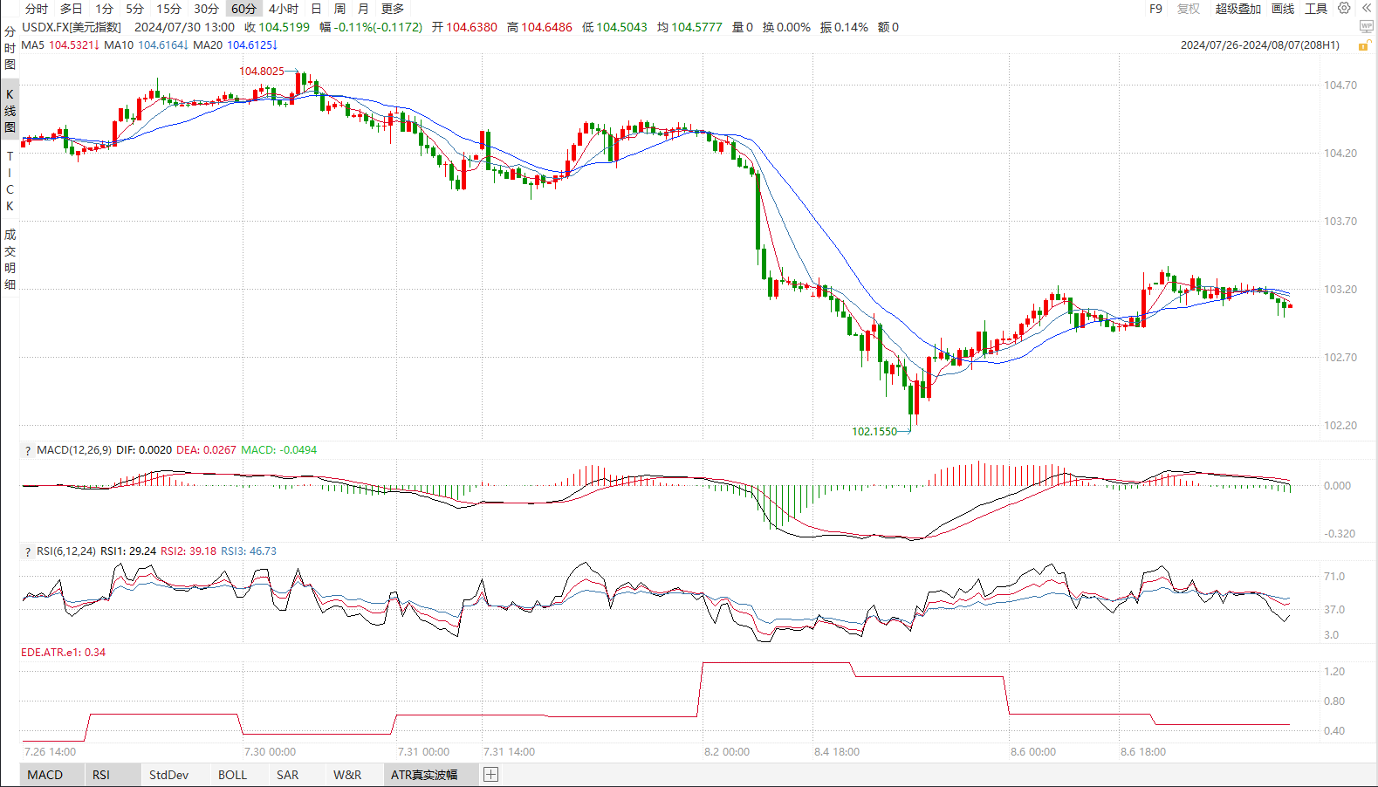

资料来源：wind、瑞达国际

**S&P500**

截止8月9日，标普500指数上涨2.3%至5319.31点；迷你标普500主力合约上涨2.9%至5353点。美股三大股指全线上涨。美国上周初请失业金人数下降1.7万至23.3万人，创一年来最大降幅，就业市场有所回暖，缓解市场对美国经济衰退的担忧。此前，美股科技股中受创最严重的英特尔止跌回升，大涨7.9%；科技股七巨头亦集体收涨。在经济衰退恐慌逐步消退后，美股预计止跌企稳。策略上，建议轻仓逢低买入。

图3：S&P500走势图 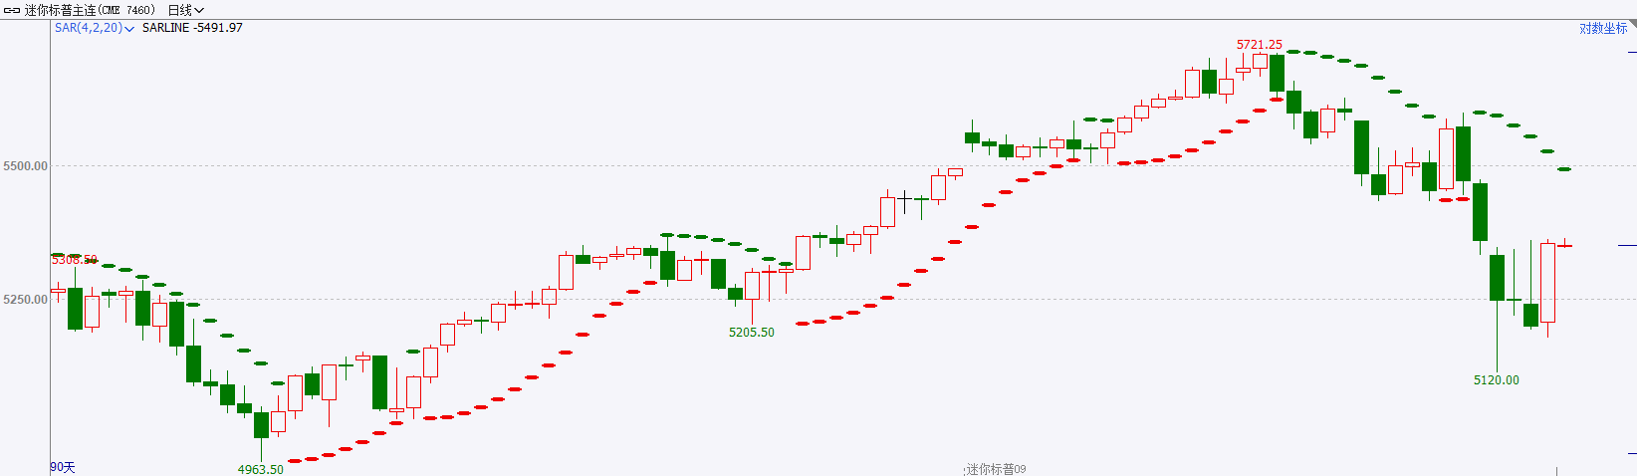

资料来源：wind、瑞达国际

**富时中国A50**

截止8月8日，富时中国A50指数上涨0.36%至11631.13点；新交所富时A50期指主力合约上涨0.43%至11572点。国内方面，7月贸易数据表现亮眼，对市场情绪有所支撑。海外方面，美联储9月降息已是普遍预期，降息有望对全球流动性起到改善，为A股市场带来增量资金。整体来看，目前，国内改革利好落地，但政策效果还有待观察，A股短期或维持低位震荡。策略上，建议观望。

图4：富时中国A50走势图

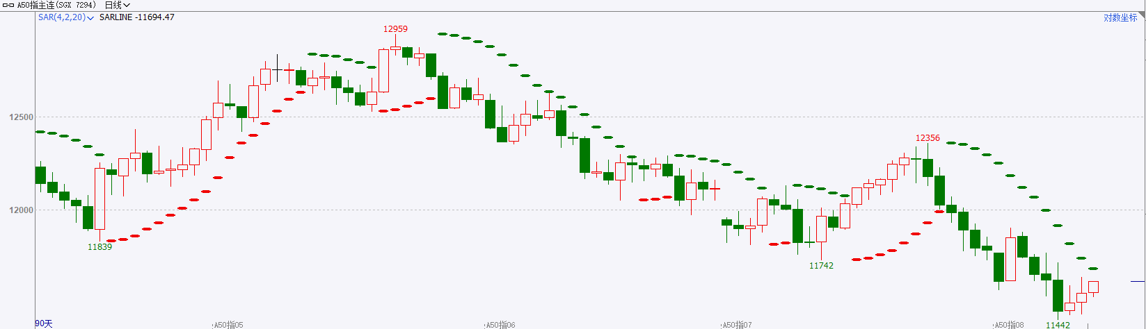

资料来源：wind、瑞达国际

**铜**

X隔夜COMEX铜震荡偏强，报收3.983美元/磅，涨跌幅+0.78%。国际方面，美国上周初请失业金人数下降1.7万至23.3万人，创一年来最大降幅，显示就业市场有所回暖，缓解市场对美国的衰退担忧。国内方面，国家税务总局：今年上半年，在支持科技创新和制造业发展方面，全国减税降费及退税超1.6万亿元。库存方面，截至8月8日，LME铜库存为294425吨，环比-325吨；COMEX铜库存22543短吨，环比+ 2832短吨；SHFE每日仓单191050吨，环比-1448吨。美元美债方面，美元指数反弹，并企稳在103上方，创一周来新高，但随后有所回落，最终收涨0.04%，报103.21；美债收益率大幅回升，基准的10年期美债收益率一度重回4%，收报3.997%，两年期美债收益率重回4%，收报4.050%。建议纽铜主力合约轻仓震荡交易。

图5：铜日线走势图

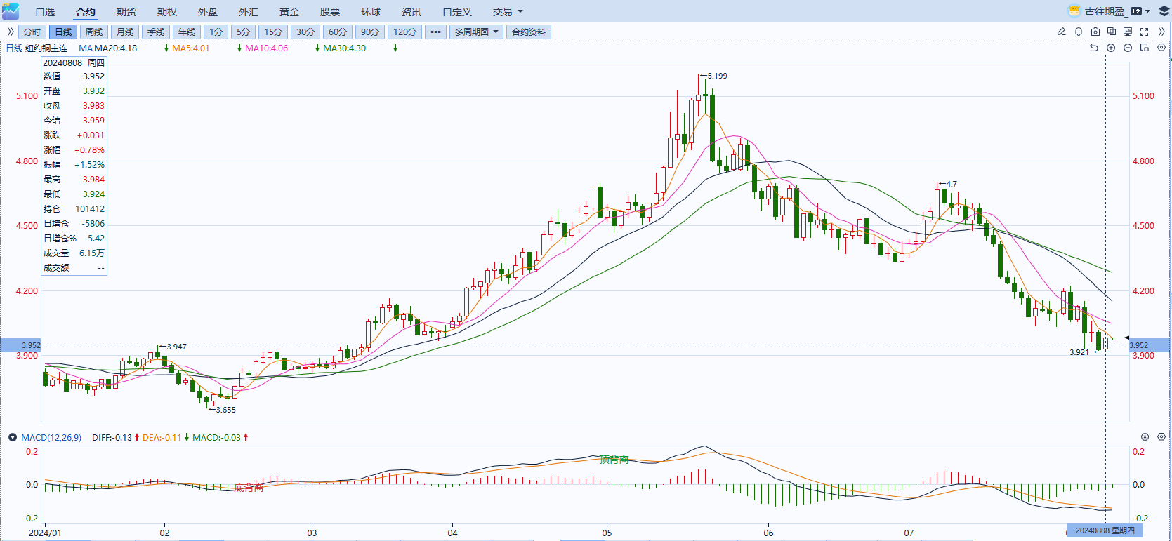

资料来源：同花顺、瑞达国际

**黄金**

地缘冲突方面，美国、埃及以及卡塔尔三方希望于8月15日促成新一轮以色列及哈马斯的停火协议，整体地缘风险有望回落。昨日美国上周初请失业金人数下降1.7万至23.3万人，创一年来最大降幅，然而当周续请失业救济人数上升至187.5万人创2021年11月以来新高，或侧面反映劳动力市场需求有所回落导致整体劳动力接纳能力下降，后继失业率或多处于当前水平震荡。截至8月8日，SPDR Gold Trust黄金ETF持仓量为846.91吨，较上一交易日减少2.87吨。短期内市场对当前降息预期定价相对充分，但经济状况或并未如市场想象的悲观，未来利率水平预期仍有一定上调空间，整体或不利贵金属价格上涨。操作上建议，日内观望为主，请投资者注意风险控制。

图6：COMEX黄金日线走势图

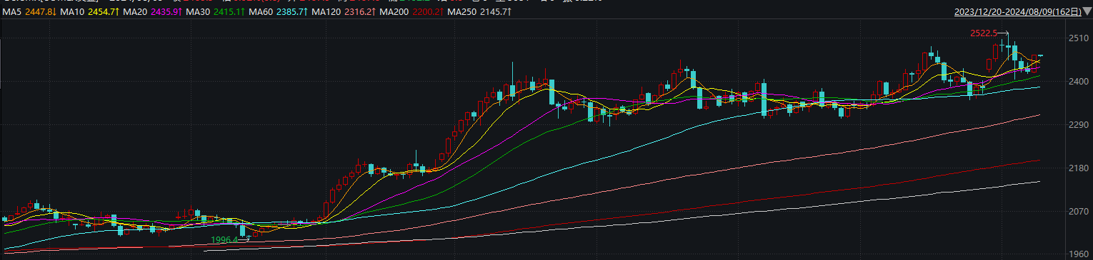

资料来源：wind、瑞达国际

**原油**

国际原油市场上涨，布伦特原油10月期货合约收盘价报79.16美元/桶，涨幅1.1%；美国WTI原油9月期货合约收盘价报76.19元/桶，涨幅1.3%。美国上周初请失业金人数降幅超过预期，缓解经济衰退忧虑，美元指数小幅回升。欧佩克联盟将自愿减产措施延长至9月底，将集体性减产措施延长至2025年结束；伊朗、哈马斯及真主党誓言对以色列进行报复，中东地缘政治局势紧张，市场对地缘冲突的担忧升温；利比亚沙拉拉油田停产，EIA美国原油库存降幅高于预期；中国7月原油进口量继续放缓，全球需求放缓忧虑压制油市，短线原油期价呈现宽幅整理。WTI9月合约较上一交易日上涨0.96美元或1.28%，报76.19美元/桶，短期呈现宽幅震荡走势。支撑位：74；压力位：77.2。

图7：原油（WTI）走势图

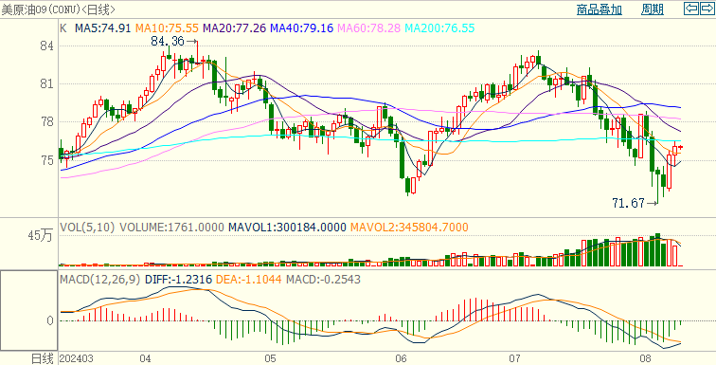

资料来源：wind、瑞达国际

**ICE****棉花**

洲际交易所(ICE)棉花期货周四跌至近四年新低，受美元上涨及技术性卖盘打压。交投最活跃的ICE 12月期棉收跌0.49美分或0.72%，结算价报67.24美分/磅。据美国农业部(USDA)报告显示，2024年7月19-25日，2023/24年度美国陆地棉出口签约量-246477吨。2023/24年度美国陆地棉出口装运量29487吨，较前周下降1%，较前4周平均水平下降11%。当周美国棉花出口签约持续负增长，出口销售数据相对疲软。美棉主力价格关注上方压力78.0美分/磅，下方支撑65.0美分/磅。建议12月 ICE 期棉短期观望。

图8：ICE棉花期货主力合约日走势图

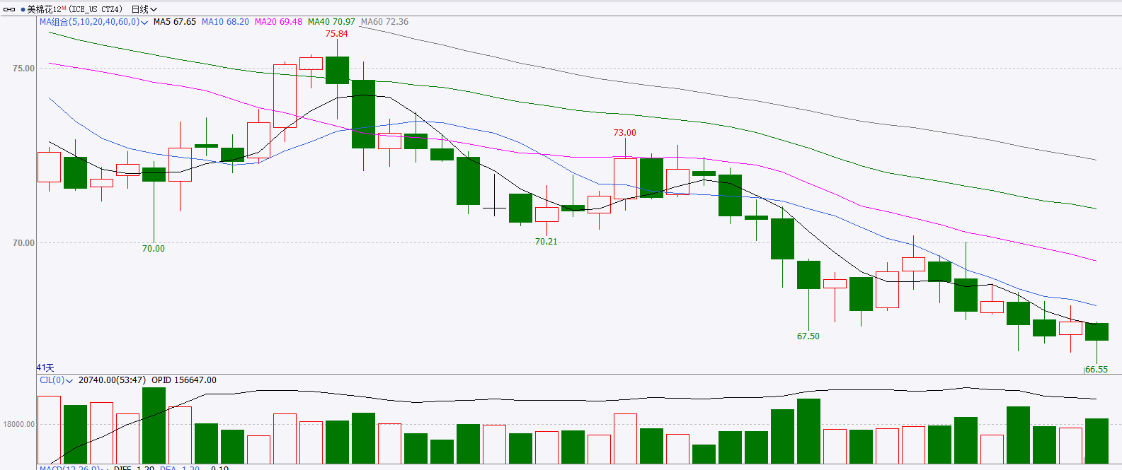

资料来源：wind、瑞达国际

**ICE原糖**

洲际期货交易所（ICE）原糖期货周四涨逾2%，市场预期印度仍将维持出口糖限制措施。交投最活跃的ICE 10月原糖期货合约收盘收涨0.43美分或2.40%，结算价每磅18.57美分。7月上半月巴西甘蔗压榨量和产糖量同比均下降，给与原糖市场一定支撑。不过巴西航运机构Williams发布的数据显示，截至7月31日当周巴西港口等待装运食糖的船只数量为111艘，此前一周为101艘。港口等待装运的食糖数量为496.69万吨，此前一周为463.89万吨。当周等待装运出口的食糖船只数量增加明显，等待装运糖数量仍较大。美糖主力价格关注上方压力18.9美分/磅，下方支撑17.0美分/磅。建议10月 ICE 期糖短期观望。

图9：ICE原糖期货主力合约日走势图

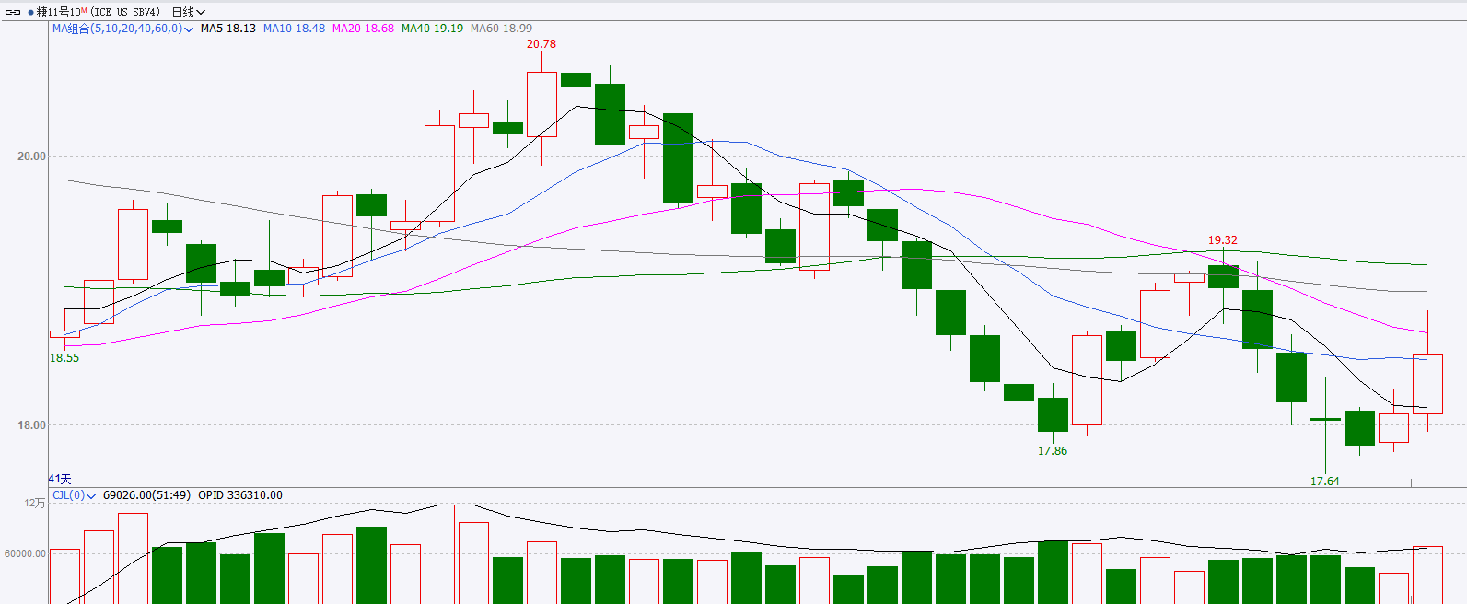

资料来源：wind、瑞达国际

图10：美国总统大选特朗普与哈里斯民调支持率（8月8日更新）

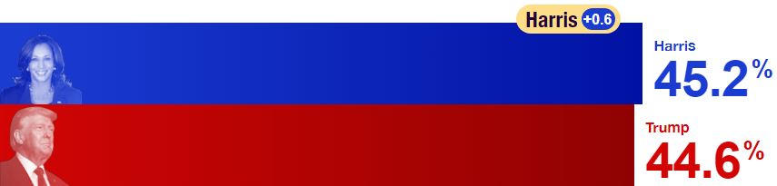

资料来源：RealClearPolitics.com

图11：美国总统大选国会选举共和党和民主党支持率（8月8日更新）

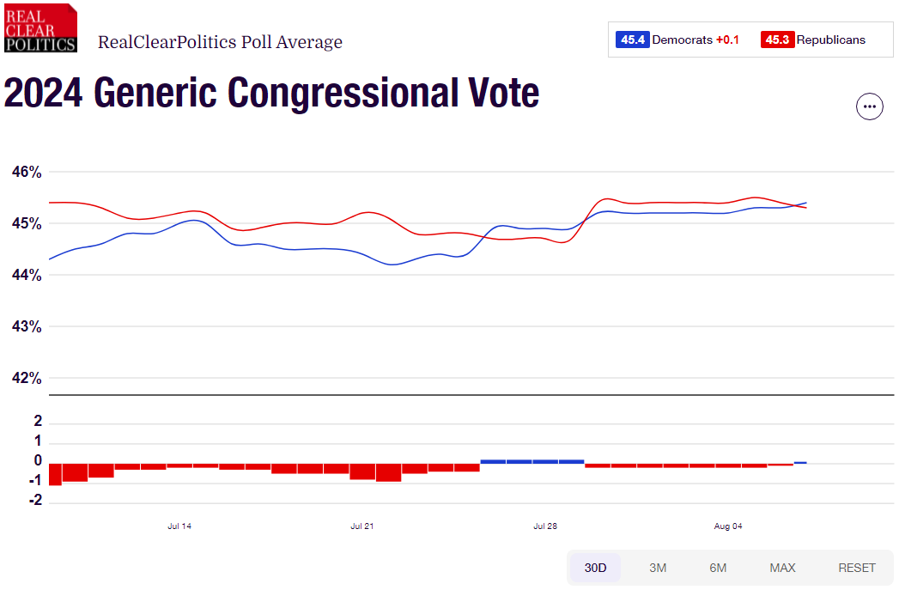

资料来源：RealClearPolitics.com

△ 免责声明

此报告由瑞达国际所编制。本报告采用之资料及意见均相信可靠及准确，但本公司并不对各分析或有关资料之可靠性及准确性作出全面性保证。本报告只供客户或读者作参考之用，客户或读者不应完全依靠本报告内容作为投资准则。

本报告之资料及意见如有任何更改，恕不另行通知。本报告并非及并无意图构成任何作价或招揽进行买卖本报告 提及的商品。本公司不会对任何因依靠本报告作出任何买卖而引致之任何损失承担任何责任。



24小时客服电话： 00852 - 25342000/86 - 13603059885

24小时传真电话： 00852 - 25632368

客服邮箱： cs@ruida- int . com

客服QQ： 203195058/2938472186

网址：www. ruida- int . com

地址: 香港湾仔菲林明道8号大同大厦17楼05 - 06室